SỞ GIÁO DỤC VÀ ĐÀO TẠO  BÌNH THUẬN  ĐỀ CHÍNH THỨC  (Đề này có 02 trang) | KỲ THI TUYỂN SINH  VÀO LỚP 10 THPT CÔNG LẬP  NĂM HỌC 2023-2024  Môn : Toán chung
Bài 1. (2,0 điểm) Giải phương trình và hệ phương trình sau:
- $x^{2}+2x-3=0.$ b) $\left\{\begin{aligned}-x+3y=5 \\ x+y=3\end{aligned}\right.$.
Bài 2. (1,5 điểm) Rút gọn các biểu thức sau:
- $A= \left(\sqrt{27}-\sqrt{12}+\sqrt{48}\right)\sqrt{3}.$
- $B=\left(\frac{\sqrt{x}}{\sqrt{x}-1}-\frac{1}{x-\sqrt{x}}\right):\frac{\sqrt{x}+1}{3\sqrt{x}}$, với x > 0 và x $≠1.$
Bài 3. (1,5 điểm) Cho hàm số y = $x^{2}$ có đồ thị (P).
- Vẽ đồ thị (P) trên mặt phẳng tọa độ Oxy.
- Tìm giá trị nguyên của tham số m để đường thẳng (d): y=2mx - $m^{2}+1$ cắt (P) tại hai điểm phân biệt có hoành độ lần lượt là $x_{1},x_{2}$ thỏa mãn
$$x_{1}<2024<x_{2}.$$
Bài 4. (1,0 điểm) Một công ty dự định thuê một số xe lớn cùng loại để chở vừa hết 210 người đi du lịch Mũi Né. Nhưng thực tế, công ty lại thuê toàn bộ xe nhỏ hơn cùng loại. Biết rằng số xe nhỏ phải thuê nhiều hơn số xe lớn là 2 chiếc thì mới chở vừa hết số người trên và mỗi xe nhỏ chở ít hơn mỗi xe lớn là 12 người. Tính số xe nhỏ đã thuê.
Bài 5. (0.5 điểm) Một cái chai có chứa một lượng nước, phần chứa nước là hình trụ có chiều cao 10cm, khi lật ngược chai lại thì phần không chứa nước cũng là một hình trụ có chiều cao 8cm (như hình vẽ bên). Biết thể tích của chai là 450$π{cm}^{3}.$ Tính bán kính của đáy chai (giả sử độ dày của thành chai và đáy chai không đáng kể).
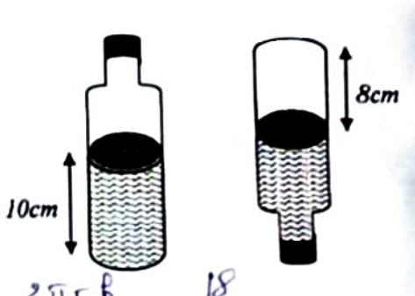
Bài 6. (3,0 điểm) Cho đường tròn (O) và điểm A nằm bên ngoài đường tròn. Từ A, vẽ hai tiếp tuyến AB, AC (B, C là hai tiếp điểm).
- Chứng minh tứ giác ABOC nội tiếp.
- Vẽ đường kính CE, nối AE cắt đường tròn (O) tại điểm thứ hai là F. Chứng minh ${AB}^{2}$ = AE.AF.
- Cho OA cắt BC tại H, BF cắt OA tại I. Chứng minh I là trung điểm của AH.
Bài 7. (0,5 điểm) Từ hình vuông đầu tiên, bạn Hùng vẽ hình vuông thứ hai có các đỉnh là trung điểm của các cạnh hình vuông thứ nhất, vẽ tiếp hình vuông thứ ba có các đỉnh là trung điểm của các cạnh hình vuông thứ hai và cứ tiếp tục như vậy (xem hình minh họa bên). Giả sử hình vuông thứ bảy có diện tích bằng 32 (${cm}^{2}$). Tính diện tích hình vuông thứ năm.
LỜI GIẢI
Bài 1. (2,0 điểm)
Cách giải:
Giải phương trình và hệ phương trình sau:
- $x^{2}+2x-3=0$
Vì a + b + c = 1 + 2 - 3 = 0 nên phương trình có 2 nghiệm phân biệt là
$x_{1}=1 và x_{2}=\frac{c}{a}=-3$
Vậy phương trình có tập nghiệm là S = $\left\{1;-3\right\}$.
- $\left\{\begin{aligned}-x+3y=5 \\ x+y=3\end{aligned}\right.$
$$\left\{\begin{aligned}-x+3y=5 \\ x+y=3\end{aligned}\right.⟺\left\{\begin{aligned}x=3-y \\ 4y=8\end{aligned}⟺\left\{\begin{aligned}x=1 \\ y=2\end{aligned}\right.\right.$$
Vậy hệ phương trình có nghiệm duy nhất là (x; y) = (1; 2).
Bài 2. (1,5 điểm)
Cách giải:
Rút gọn các biểu thức sau:
- $A= \left(\sqrt{27}-\sqrt{12}+\sqrt{48}\right)\sqrt{3}$
$$A = (\sqrt{3^{2}.3}-\sqrt{2^{2}.3}+\sqrt{4^{2}.3})\sqrt{3}$$
A = $(3\sqrt{3}-2\sqrt{3}+4\sqrt{3})\sqrt{3}$
A = 5$\sqrt{3}$.$\sqrt{3}$
A = 15
Vậy A = 15.
- $B=\left(\frac{\sqrt{x}}{\sqrt{x}-1}-\frac{1}{x-\sqrt{x}}\right):\frac{\sqrt{x}+1}{3\sqrt{x}}$, với x > 0 và x $≠1.$
Với x > 0 và x $≠1$ ta có:
$$B=\left(\frac{\sqrt{x}}{\sqrt{x}-1}-\frac{1}{\sqrt{x}(\sqrt{x}-1)}\right):\frac{\sqrt{x}+1}{3\sqrt{x}}$$
B = $\left(\frac{x}{\sqrt{x}(\sqrt{x}-1)}-\frac{1}{\sqrt{x}(\sqrt{x}-1)}\right):\frac{\sqrt{x}+1}{3\sqrt{x}}$
B = $\frac{x-1}{\sqrt{x}(\sqrt{x}-1)}: \frac{\sqrt{x}+1}{3\sqrt{x}}$
B = $\frac{(\sqrt{x}-1)(\sqrt{x}+1)}{\sqrt{x}(\sqrt{x}-1)}: \frac{\sqrt{x}+1}{3\sqrt{x}}$
B = $\frac{\sqrt{x}+1}{\sqrt{x}}.\frac{3\sqrt{x}}{\sqrt{x}+1}$ = 3
Vậy với x > 0 và x $≠1$ thì B = 3.
Bài 3. (1,5 điểm)
Cách giải:
Cho hàm số y = $x^{2}$ có đồ thị (P).
- Vẽ đồ thị (P) trên mặt phẳng tọa độ Oxy
Ta có bảng giá trị sau:
x | -2 | -1 | 0 | 1 | 2
y = $x^{2}$ | 4 | 1 | 0 | 1 | 4

=> Đồ thị hàm số là đường cong parabol đi qua các điểm O(0;0); A(-2;4);
B(-1;1); C(1;1); D(2;4)
Hệ số a = 1 > 0 nên parabol có bề cong hướng lên. Đồ thị hàm số nhận Oy làm trục đối xứng.
Ta vẽ được đồ thị hàm số y = $x^{2}$ như sau:

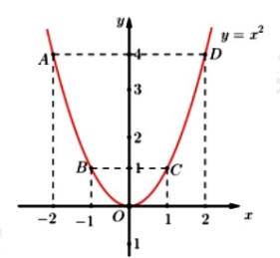
- Tìm giá trị nguyên của tham số m để đường thẳng (d): y = 2mx - $m^{2}+1$ cắt (P) tại hai điểm phân biệt có hoành độ lần lượt là $x_{1},x_{2}$ thỏa mãn $x_{1}<2024<x_{2}.$
Xét phương trình hoành độ giao điểm của (P) và (d) ta được:
$$x^{2}=2mx-m^{2}+1⟺x^{2}-2mx+m^{2}-1=0 (1)$$
Ta có: $∆'=m^{2}-(m^{2}-1)=1>0 ∀m$
Suy ra phương trình có hai nghiệm phân biệt với mọi m.
Khi đó theo hệ thức Vi-ét ta có: $\left\{\begin{aligned}x_{1}+x_{2}=2m \\ x_{1}x_{2}=m^{2}-1\end{aligned}\right.$
Từ giả thiết: $x_{1}<2024<x_{2}$ => $\left\{\begin{aligned}x_{1}-2024<0 \\ x_{2}-2024>0\end{aligned}\right.$
=> $\left(x_{1}-2024\right)\left(x_{2}-2024\right)<0$
$$⟺x_{1}x_{2}-2024(x_{1}+x_{2})+4096576<0$$
$$⟺m^{2}-1-2024.2m+4096576<0$$
$$⟺m^{2}-4048m+4096575<0$$
$$⟺m^{2}-2025m-2023m+4096575<0$$
$$⟺m(m-2025)-2023(m-2025)<0$$
$$⟺(m-2025)(m-2023)<0$$
TH1: $\left\{\begin{aligned}(m-2025)>0 \\ (m-2023)<0\end{aligned}⟺\left\{\begin{aligned}m>2025 \\ m<2023\end{aligned} \right.\right.$ (vô lí)
Th2: $\left\{\begin{aligned}(m-2025)<0 \\ (m-2023)>0\end{aligned}⟺\left\{\begin{aligned}m<2025 \\ m>2023\end{aligned} ⟺2023<m<2025\right.\right.$
Mà m là số nguyên nên m = 2024.
Vậy m = 2024.
Bài 4. (1,0 điểm)
Cách giải:
Một công ty dự định thuê một số xe lớn cùng loại để chở vừa hết 210 người đi du lịch Mũi Né. Nhưng thực tế, công ty lại thuê toàn bộ xe nhỏ hơn cùng loại. Biết rằng số xe nhỏ phải thuê nhiều hơn số xe lớn là 2 chiếc thì mới chở vừa hết số người trên và mỗi xe nhỏ chở ít hơn mỗi xe lớn là 12 người. Tính số xe nhỏ đã thuê.
Gọi x là số xe nhỏ đã thuê (x > 2, x $ϵ N).$
Khi đó số xe lớn phải thuê là x - 2 (xe)
Số người trên một xe nhỏ là: $\frac{210}{x}$ (người).
Số người trên một xe lớn là: $\frac{210}{x-2}$ (người).
Vì mỗi xe nhỏ chở ít hơn mỗi xe lớn là 12 người nên ta có phương trình:
$$\frac{210}{x-2}-\frac{210}{x}=12$$
$$⟺\frac{210x}{x(x-2)}-\frac{210(x-2)}{x(x-2)}=12$$
$$⟺\frac{210x-210(x-2)}{x(x-2)}=12$$
$$⟺\frac{210x-210x+420}{x(x-2)}=12$$
$$⟺\frac{420}{x(x-2)}=12$$
$$⟺35=x(x-2)$$
$$⟺x^{2}-2x-35=0$$
$$⟺x^{2}-7x+5x-35=0$$
$$⟺x(x-7)+5(x-7)=0$$
$$⟺(x-7)(x+5)=0$$
$⟺\left[{x = 7 (tm) \atop x = -5 (ktm) }\right.$
Vậy số xe nhỏ đã thuê là 7 xe.
Bài 5. (0.5 điểm)
Cách giải:
Một cái chai có chứa một lượng nước, phần chứa nước là hình trụ có chiều cao 10cm, khi lật ngược chai lại thì phần không chứa nước cũng là một hình trụ có chiều cao 8cm (như hình vẽ bên). Biết thể tích của chai là 450$π{cm}^{3}.$ Tính bán kính của đáy chai (giả sử độ dày của thành chai và đáy chai không đáng kể).
Gọi bán kính của đáy chai là x (cm, x > 0)
Lượng nước trong chai là: 10$πx^{2} ({cm}^{3}).$
Thể tích còn lại của chai là: 450$π-10πx^{2}$
Vì khi lật ngược chai lại thì phần không chứa nước cũng là một hình trụ của có chiều cao 8m nên thể tích phần hình trụ không chứa nước đó là: 8$πx^{2}$.
Như vậy ta có phương trình: 450$π-$ $10πx^{2}$ = 8$πx^{2}$
$$⟺18πx^{2}=450π$$
$$⟺x^{2}=25$$
$$⟺\left[{x=5 (tm) \atop x=-5 (ktm)}\right.$$
Vậy bán kính đáy chai là 5cm.
Bài 6. (3,0 điểm)
Cách giải:
Cho đường tròn (O) và điểm A nằm bên ngoài đường tròn. Từ A, vẽ hai tiếp tuyến AB, AC (B, C là hai tiếp điểm).
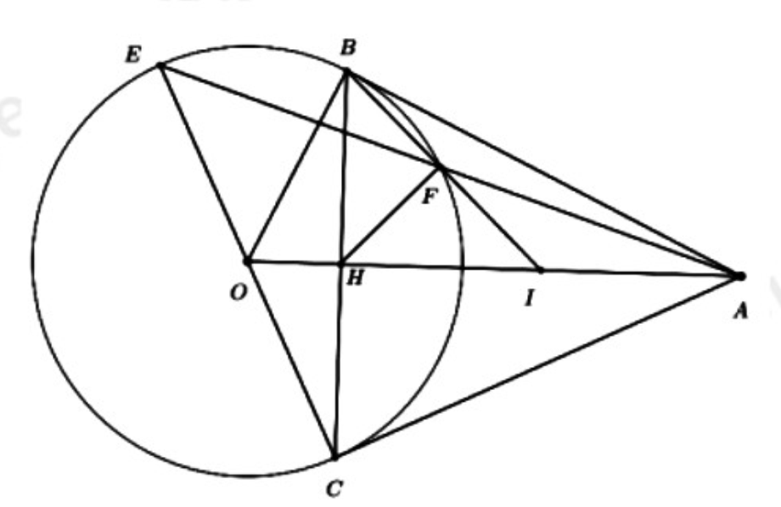
- Chứng minh tứ giác ABOC nội tiếp.
Do AB, AC là tiếp tuyến của (O) nên OB$⊥ AB, OC⊥AC$=> $∠ABO=∠ACO=90°$
Xét tứ giác ABOC có $∠ABO + ∠ACO =90°+90°=180°$
Mà 2 góc này ở vị trí đối diện nên tứ giác ABOC nội tiếp (dhnb) (đpcm).
- Vẽ đường kính CE, nối AE cắt đường tròn (O) tại điểm thứ hai là F. Chứng minh ${AB}^{2}$ = AE.AF.
Xét tam giác ABF và tam giác AEB có:
$∠$BAE chung
$∠$ABF = $∠$AEB (góc nội tiếp và góc tạo bởi tiếp tuyến và dây cung cùng chắn cung BF)
=> $∆ABF\sim ∆AEB (g.g) => \frac{AB}{AF}=\frac{AE}{AB}$ (cặp cạnh tương ứng tỉ lệ)
=> ${AB}^{2}$ = AE.AF (đpcm)
- Cho OA cắt BC tại H, BF cắt OA tại I. Chứng minh I là trung điểm của AH.
Ta có $∠$IFA = $∠$BFE (đối đỉnh),
$∠$BFE = $∠$BCE (hai góc nội tiếp cùng chắn cung BF)
$∠$BCE = $∠$OAB (hai góc nội tiếp cùng chắn cung OB)
=> $∠$IFA = $∠$OAB = $∠$IAB
Xét $∆IAF$và $∆IBA$ có $∠$IFA = $∠$IAB (cmt) và $∠$BIA chung
=> $∆IAF \sim ∆IBA (g.g)$ => $\frac{IA}{IB}=\frac{IF}{IA}$ (cặp cạnh tương ứng tỉ lệ)
=> ${IA}^{2}$ = IB.IF (1)
Ta có AB = AC (tính chất 2 tiếp tuyến cắt nhau) => A thuộc trung trực của BC).
OB = OC (cùng bằng bán kính) => O thuộc trung trực của BC.
=> OA là trung trực của BC => OA $⊥$BC tại H.
Xét $∆$ABO vuông tại B, đường cao BH nên ${AB}^{2}$ = AH.AO (hệ thức lượng trong tam giác vuông)
Mà ${AB}^{2}$ = AE.AF (cmt) nên suy ra AH.AO = AF.AE $⟺ \frac{AH}{AE}=\frac{AF}{AO}$.
Kết hợp với $∠$EAO chung suy ra $∆$AHF $\sim ∆AEO (c.g.c)$ => $∠$AHF = $∠$AEO (hai góc tương ứng).
Mà $∠$AEO = $∠$FBC (cùng chắn cung CF)
=> $∠$AHF = $∠$FBC => $∠$IHF = $∠$HBI
Mà $∠$BIH chung nên suy ra $∆$IHF $\sim ∆$IBH (g.g) => $\frac{IH}{IB}=\frac{IF}{IH }$ (cặp cạnh tương ứng tỉ lệ)
=> ${IH}^{2}$ = IB.IF (2)
Từ (1) và (2) ta suy ra ${IH}^{2}$ = ${IA}^{2}$ => IH = IA
Chứng tỏ I là trung điểm của AH (đpcm).
Bài 7. (0,5 điểm)
Cách giải:
Từ hình vuông đầu tiên, bạn Hùng vẽ hình vuông thứ hai có các đỉnh là trung điểm của các cạnh hình vuông thứ nhất, vẽ tiếp hình vuông thứ ba có các đỉnh là trung điểm của các cạnh hình vuông thứ hai và cứ tiếp tục như vậy (xem hình minh họa bên). Giả sử hình vuông thứ bảy có diện tích bằng 32 (${cm}^{2}$). Tính diện tích hình vuông thứ năm.

Gọi độ dài cạnh của hình vuông đầu tiên là x (x > 0)
Vậy diện tích của hình vuông đầu là $x^{2}$.
Khi đó cạnh của hình vuông thứ 2 có độ dài là:
$$\sqrt{{\left(\frac{x}{2}\right)}^{2}+{\left(\frac{x}{2}\right)}^{2}}=\sqrt{\frac{x^{2}}{4}+\frac{x^{2}}{4}}=\sqrt{\frac{x^{2}}{2}}=\frac{x}{\sqrt{2}}$$
Vậy diện tích của hình vuông thứ 2 là $\frac{x^{2}}{2}$ (${cm}^{2}$).
Tương tự, ta có cạnh của hình vuông thứ 3 là:
$$\sqrt{{\left(\frac{x}{2\sqrt{2}}\right)}^{2}+{\left(\frac{x}{2\sqrt{2}}\right)}^{2}}=\sqrt{\frac{x^{2}}{8}+\frac{x^{2}}{8}}=\sqrt{\frac{x^{2}}{4}}=\frac{x}{2}$$
Vậy diện tích của hình vuông thứ 3 là $\frac{x^{2}}{4}$ (${cm}^{2}$).
…
Vậy diện tích của hình vuông thứ n là $\frac{x^{2}}{2^{n-1}}$ (${cm}^{2}$).
Vậy diện tích của hình vuông thứ 7 là $\frac{x^{2}}{2^{7-1}}=32⟺x^{2}=2048$.
Vậy diện tích của hình vuông thứ 5 là $\frac{x^{2}}{2^{5-1}}=\frac{2048}{2^{4}}=128$ (${cm}^{2}$).

